Mal

Puerto en linea



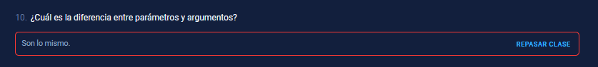

Las funciones se declaran con parámetros, y se llaman las funciones son argumentos.